การสื่อสารความปลอดภัย อย่างมีประสิทธิภาพด้วย เทคนิค 5P
อ.สวินทร์ พงษ์เก่า
นักวิชาการความปลอดภัย จิตอาสา

บทบาทหน้าที่ที่สำคัญ ของ เจ้าหน้าที่ความปลอดภัย (จป) ทุกระดับ คือการ นำองค์ความรู้ ทักษะ ประสพการณ์ สื่อสาร ไปสู่กลุ่มเป้าหมาย คือ ผู้ปฎิบัติงาน ทุกคนทุกระดับ ในองค์กรเพื่อจะได้ เข้าใจและ นำไปสู่การปฎิบติงาน ในแต่ละภาระกิจ ของตนเองได้อย่างมีประสิทธิผล และประสิทธิภาพ ด้วยความปลอดภัย อันเป็นเป้าหมายที่สำคัญขององค์กรที่ต้องการให้อุบัติเหตุเป็น ศูนย์ การสื่อสารเป็น ทั้งศาสตร์และศิลป์ ที่ต้องทำด้วยความรู้ความเข้าใจอย่างถ่องแท้ ในข้อมูลที่ต้องการสื่อสาร และต้องสื่อสาร ด้วยใจ จากใจ สู่ใจ เป็นการส่งความปรารถนาดี และความมุ่งมั่นตั้งใจ ที่ต้องการให้ผู้ที่รับสาร (ข้อมูล) สัมผัสได้
การสื่อสารเป็นกระบวนการของการส่งผ่านข่าวสารเพื่อให้เกิดความเข้าใจกัน ทั้งที่เป็นข้อเท็จจริง ความคิดเห็น ความคิด ทัศนคติ และอารมณ์ระหว่างบุคคลสองฝ่าย อันได้แก่ ผู้ส่งสารและผู้รับสาร

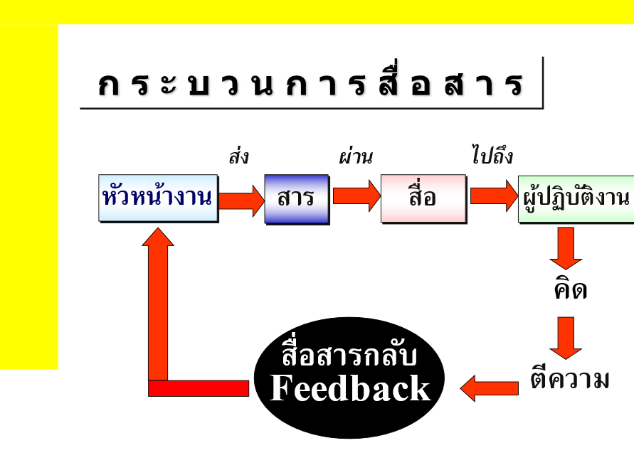

ด้วยเหตุนี้การนำเทคนิค 5P มาใช้ เพื่อให้การสื่อสารมีประสิทธิภาพ จะทำให้ทั้ง จป.ที่เป็นผู้ ส่งสาร และ ผู้ปฎิบัติงาน ที่เป็นผู้รับสาร จะทำให้เกิดความเข้าใจ เห็นคุณค่าของการป้องกันการบาดเจ็บ เจ็บป่วย อันจะนำไปสู่การปลูกฝังจิตสำนึกความปลอดภัย เพื่อ ความปลอดภัย สุขภาพอนามัย และความผาสุข ( Safety Health Wellbeing ) อย่างยั่งยืน ต่อไป

เทคนิค 5P ประกอบด้วย
 | • | Prepare เตรียมความพร้อม
 | • | Pinpoint ตรงประเด็น
 | • | Personalize ต้องใกล้ตัว
 | • | Picturize ต้องเห็นภาพ
 | • | Prescribe ต้องสรุปการพูดอย่างมีเงื่อนไข

5P Tip point

1. | Prepare | - | คิดและเตรียมข้อมูลเกี่ยวกับเรื่องที่จะพูด และศึกษาผู้ฟังคือใคร
 |  | - | เขียนสิ่งต่าง ๆ ที่จะต้องพูดลงในกระดาษ ทำเป็นบันทึกกันลืม
 |  | - | อ่านเรื่องต่าง ๆ ที่จะต้องพูด ให้เข้าใจอย่างกระจ่าง
 |  | - | อ่าน ฟัง สอบถาม ค้นหาข้อมูล เรื่องต่าง ๆ ที่จะต้องพูด
 |  | - | จัดลำดับความสำคัญ และขอบเขตจะพูด
 |  | - | ฝึกพูดบ่อยๆให้เกิดความมั่นใจ
2. | Pinpoint | - | อย่าพูดให้ครอบคลุมเนื้อหากว้างมากเกินไป
 |  | - | เลือกประเด็นหลักเพียงอย่างเดียว ซึ่งสามารถเขียนออกมาเป็นหนึ่งประโยค
 |  | - | มุ่งประเด็นเพื่อการสื่อสารให้รู้ถึงกลุ่มเป้าหมายให้ชัดเจน
3. | Personalize | - | หัวข้อที่จะพูดต้องให้เกี่ยวข้องกับบริบทของผู้ฟัง
 |  | - | นำสู่แนวคิดเพื่อให้ใกล้ตัวผู้ฟ้ง
 |  | - | ให้ความสำคัญกับความคิดเห็นของผู้ฟัง
 |  | - | ให้ความใกล้ชิดและมีความหมายสำหรับผู้ฟัง
4. | Picturize | - | ทำให้ผู้ฟังเห็นภาพชัดเจน ด้วยการยกตัวอย่าง
 |  | - | ดึงดูดด้วยการใช้น้ำเสียงและสายตา มุ่งไปที่ผู้ฟัง
 |  | - | ช่วยให้ผู้ฟังเห็นในสิ่งที่ เราต้องการจะสื่อความหมาย
 |  | - | ใช้โสตทัศนูปกรณ์ที่เหมาะสมช่วยในการสื่อสาร
5. | Prescribe | - | ต้องสรุปและตอบคำถามที่ผู้ฟังสงสัยให้กระจ่าง
 |  | - | ชี้แนวทางและบอกสิ่งที่ต้องปฏิบัติ
 |  | - | ถามถึงการปฏิบัติที่เฉพาะเจาะจง
 |  | - | ให้บทสรุปการพูดเพื่อนำไปสู่การปฎิบัติได้
บทสรุป เพื่อทำให้การสื่อสารความปลอดภัยมีประสิทธิภาพ เราต้องใช้ทั้ง 3 ภาษา อย่างผสมผสานและกลมกลืน กล่าวคือ
ภาษากาย  ลีลาท่าทาง ลีลาบนใบหน้าและสายตา
ภาษาใจ ใจสนุก เปิดใจกว้างยอมรับ
ภาษาเสียง ลีลาน้ำเสียง เป็นมิตร
“กายร่าเริง ใจเป็นสุข เสียงยิ้มได้”

